Pozvanka na Jízdu králu
-------- Preposlaná správa -------
Odosielateľ: "Miroslav Bílek" <jkdoloplazy@gmail.com>
Príjemca: dfsturiec@dfsturiec.sk
Odoslať: 1. jún 2022 21:31
Predmet: Re: Pozvánka Jízda králů Doloplazy 2022
Dobrý den,
bohužel jsem v emailové komunikaci nenašel zaslané fotografie ani text o souboru.
Prosím o zaslání na tento email.
Děkuji.
S pozdravem
Miroslav Bílek
Jízda králů Doloplazy
jizdakralu.doloplazy.cz
Hanácký národopisný soubor Olešnica Doloplazy, z. s.
Česká Republika (Czech Republic)
olesnica.cz
+420 777 563 233
čt 27. 1. 2022 v 14:48 odesílatel Miroslav Bílek <jkdoloplazy@gmail.com> napsal:
Dobrý den,
obracím se na Vás s nabídkou spolupráce pro Váš soubor na námi pořádané národopisné slavnosti Jízda králů v Doloplazích u Olomouce, která se koná první víkend v červenci v 2. - 3. července 2022.
Hlavním organizátorem akce je Hanácký národopisný soubor Olešnica Doloplazy. (www.olesnica.doloplazy.cz)
Rádi bychom se s Vámi domluvili na vzájemné výměně našich vystoupení.
Váš soubor zveme na neděli 3. července 2022 na hlavní den Jízdy králů v Doloplazích.
Předpokládaný program:
- příjezd do 10.00
- 11.00 slavností krojovaná mše (nepovinné)
- oběd
- "Roztančená náves" - vystoupení na návsi (20 - 30 minut)
- "Jízda králů" - průvod koní a krojovaná náves
- folklorní odpoledne (program 2x10 minut)
- možnost zůstat na koncert hosta
Video z ročníku 2016:https://youtu.be/mW-vIOI4aIg
Video z ročníku 2017 https://youtu.be/fSLkip-7Kw0
Video z rožníku 2018 https://youtu.be/VUYW2FMuyXQ
Video z ročníku 2019 https://youtu.be/t6PMML6Dc14
Video z ročníku 2020 https://youtu.be/eqSPmWqRcks
Video z ročníku 2021 https://youtu.be/nxkFdtnKCrg
pořad Folklorika Česká televize - Jízda králů po hanácku - https://www.ceskatelevize.cz/porady/1102732990-folklorika/421236100141002/
Info o připravované akci a fotky a videa z minulých ročníků najdete- http://jizdakralu.doloplazy.cz/
Jízda králů je národopisná slavnost založená na zvyku známém z jižní Moravy. Námi pořádaná jízda králů je poslední pravidelně se konající hanáckou jízdou králů. Každoročně se u nás vystřídá 5 zahraničních a tuzemských folklorních souborů a nedělní program je ukončen koncertem hosta.
Ozvučení celé akce zajišťuje firma Sound of Inovation www.petrik.cz
Za vystoupení nenabízíme honorář, ale rádi za stejných (podobných) podmínek vystoupíme s našim hanáckým folklorem u Vás.
Hlavní je zájem a čas na všem ostatním se nějak domluvíme (doprava, příspěvek na dopravu).
Děkuji za odpověď.
Opravdu důležitý je zájem a čas na všem ostatním se určitě domluvíme.
Věříme , že nás ani Covid nezastaví, ale musíme Vše plánovat s ohledem na vývoj situace v celé ČR.
S pozdravem
Miroslav Bílek
Jízda králů Doloplazy
jizdakralu.doloplazy.cz
Hanácký národopisný soubor Olešnica Doloplazy, z. s.
Česká Republika (Czech Republic)
olesnica.cz
+420 777 563 233

Oblasť príloh
Zobraziť ukážku videa YouTube Jízda králů Doloplazy 2016 - official video
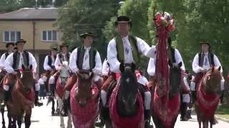
Jízda králů Doloplazy 2016 - official video
Zobraziť ukážku videa YouTube Jízda králů Doloplazy 2017 - official video
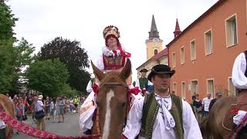
Jízda králů Doloplazy 2017 - official video
Zobraziť ukážku videa YouTube JÍZDA KRÁLŮ 2018 - official video
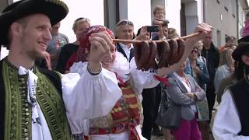
JÍZDA KRÁLŮ 2018 - official video
Zobraziť ukážku videa YouTube Jízda králů Doloplazy 2019
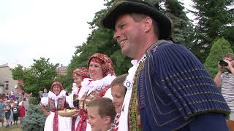
Jízda králů Doloplazy 2019
Zobraziť ukážku videa YouTube Jízda králů Doloplazy 2020
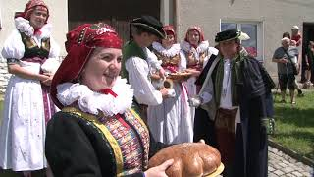
Jízda králů Doloplazy 2020
Zobraziť ukážku videa YouTube Jízda králů Doloplazy 2021
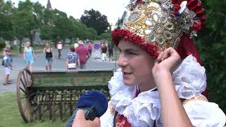
Jízda králů Doloplazy 2021

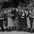 | OdpovedaťPreposlať

